如皋城西片区一期桃源路东、广福路北（324# 、325# ）地块
土壤污染状况调查报告
（送审稿）

委托单位：如皋市西片区综合开发有限公司
报告出具单位：江苏标普检测科技有限公司
2024年7月

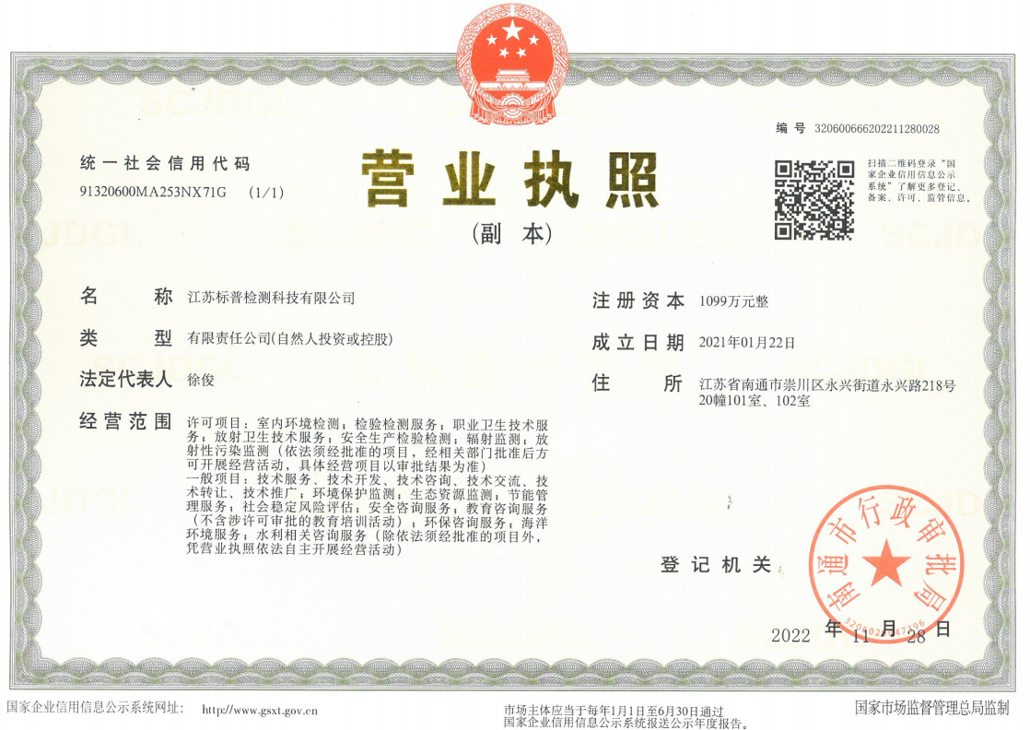
项目名称：如皋城西片区一期桃源路东、广福路北（324# 、325# ）地块土壤污染状况调查
委托单位：如皋市西片区综合开发有限公司
报告出具单位：江苏标普检测科技有限公司
钻探单位：中煤长江生态环境科技有限公司
检测单位：江苏光质检测科技有限公司
人员信息表
职责 | 人员 | 专业 | 职称 | 身份证号及联系电话 | 签字
项目负责 | 沈琪 | 环境科学 | 工程师 | 320602199310031023  18206293006
现场踏勘 | 顾建亚 | 环境工程 | 助理工程师 | 320683199408273010  19555031446
数据分析  报告编制 | 陆天悦 | 环境工程 | 助理工程师 | 320611200011251829  18862934712
数据分析  报告编制 | 顾建亚 | 环境工程 | 助理工程师 | 320683199408273010  19555031446
数据分析  报告编制 | 黄敏霞 | 环境科学 | 助理工程师 | 320684199901120866  19802585182
报告复核 | 沈琪 | 环境科学 | 工程师 | 320602199310031023  18206293006
报告审核 | 徐俊 | 环境工程 | 研究员级高级工程师 | 320622197312170197  13862734560

摘 要
如皋城西片区一期桃源路东、广福路北（324# 、325# ）地块位于南通市如皋市如城街道。调查范围东至益寿路，西至桃源路，南至广福路（规划路），北至滨河南路。本次调查地块总占地面积60584平方米（约90.876亩）。
（1）地块内当前及历史企业情况
结合卫星影像及人员访谈得知，根据调查情况，地块内早期为农田，根据地块历史用途分为一区和二区，一区为居民区；二区为企业，主要包括如皋市轧花厂部分厂区、如皋市海鹏浴室咨询服务部、如皋市三禾棉业商贸有限公司部分厂区、篮球学校等。根据环评资料，1991年如皋市轧花厂成立，部分厂区位于本次调查地块的二区，主要从事棉花加工行业，根据人员访谈得知，其中位于地块内的部分为如皋市轧花厂的仓库，不进行生产活动；2003年如皋市海鹏浴室咨询服务部成立；2007年如皋市轧花厂改制成立如皋市三禾棉业商贸有限公司，后三禾棉业将厂房出租作为篮球学校、仓库等用途，不进行生产，直至2023年地块内构筑物均拆除。
地块内构筑物于2022-2023年全部拆除，目前为开放状态，土壤有受到人为扰动的可能。调查地块周围500m范围内的敏感目标为地表水、居民区、学校、医院等。
（2）地块周边当前及历史企业情况
本次调查地块相邻地块周边当前和历史上存在多家企业，距离本次调查地块最近的企业为地块北侧10米处的南通君兰服饰线业有限公司。本次调查地块周边500m范围内存在七家重点行业企业，分别为如皋市万隆漂染厂、南通东韵染整有限公司、如皋市双佳助剂有限公司、如皋市托普制线厂、如皋市弘森染丝线厂、如皋市莱思染整有限公司、南通君兰服饰线业有限公司，风险关注度等级均为中度，其中如皋市万隆漂染厂为《关于如皋市重点行业企业用地调查高风险遗留地块（第一批）管控区域的公示（2022年3月24日）》中规定的高风险遗留地块，且未开展土壤和地下水检测工作。南通东韵染整有限公司在重点行业企业调查土壤和地下水检测中未出现超标现象。如皋市弘森染丝线厂、如皋市莱思染整有限公司已进行过场调工作，在如皋城西片区一期西部志颐路东、如泰运河南地块调查范围内，根据《如皋城西片区一期西部志颐路东、如泰运河南地块土壤污染状况调查报告》结论，符合GB36600中的第一类用地筛选值要求。
其中周边企业存在的环保行政处罚情况如下：如皋市双佳助剂有限公司于2014年1月13日被如皋生态环境局（原如皋市环境保护局）作出皋环罚字（2014）2号行政处罚决定书，原因为未办理环评手续，水污染防治设施未经环保部门验收，擅自在如皋市如城镇西门外车站路18号建设甲醇、乙醇项目并投入生产。南通皋鑫电子股份有限公司于2018年4月27日被如皋生态环境局（原如皋市环境保护局）作出皋环罚字（2018）47号行政处罚决定书，原因为不正常运行污染防治设施。
（3）项目由来及准备工作
本次调查地块用地性质为住宅（宅基地）、集体用地、道路。根据《如皋市西片区控制性详细规划（公示日期2021.12）》，本次调查地块未来规划为居住用地（R21）、道路用地，因道路占地面积为1772.8m²，其面积较小，仅占据本次调查总面积的2.9%，因此本次调查采用《土壤环境质量 建设用地土壤污染风险管控标准(试行)》（GB36600-2018）中的第一类用地筛选值标准统一进行评价。根据《中华人民共和国土壤污染防治法》第五十九条：用途变更为住宅、公共管理与公共服务用地的，变更前应当按照规定进行土壤污染状况调查。
因此，如皋市西片区综合开发有限公司委托江苏标普检测科技有限公司（以下简称“我司”）对如皋城西片区一期桃源路东、广福路北（324# 、325# ）地块土壤污染状况进行调查。我司组织项目组成员对调查地块进行现场踏勘、调查，收集了有关资料，并委托中煤长江生态环境科技有限公司进行现场钻探取样工作。样品集采及样品检测分析由江苏光质检测科技有限公司（具有CMA资质）负责。
一、第一阶段土壤污染状况调查
第一阶段调查工作开展时间为2023年7月5日，根据调查情况，地块内早期为农田，根据地块历史用途分为一区和二区，一区为居民区；二区为企业，其主要包括如皋市轧花厂部分厂区、如皋市海鹏浴室咨询服务部、如皋市三禾棉业商贸有限公司部分厂区、篮球学校等。根据环评资料，1991年如皋市轧花厂成立，部分厂区位于本次调查地块的二区，主要从事棉花加工行业，根据人员访谈得知，其中位于地块内的部分为如皋市轧花厂的仓库，不进行生产活动；2003年如皋市海鹏浴室咨询服务部成立；2007年如皋市轧花厂改制成立如皋市三禾棉业商贸有限公司，后三禾棉业将厂房出租作为篮球学校、仓库等用途，不进行生产，直至2023年地块内构筑物均拆除。
根据调查结果，地块内企业不涉及生产，如皋市轧花厂设备维护检修时可能会使用到少量机油；海鹏浴室煤炭堆放和燃烧会产生颗粒物、二氧化硫、氮氧化物、多环芳烃，洗浴废水含有pH、COD、氨氮、阴离子表面活性剂等污染因子，根据煤炭理化性质等确定本次调查潜在的土壤和地下水污染因子为硫酸盐、砷、铅、汞、六价铬、铬、多环芳烃、阴离子表面活性剂、石油烃（C₁₀-C₄₀）。
调查地块周围500m范围内的敏感目标为地表水、居民区、学校、工业区等。本次调查地块相邻地块当前和历史上一直为道路、农田或居民区；周边500m范围内当前和历史上存在多家企业，主要为纺织印染企业、机械加工企业、化工医药企业等，距离本次调查地块最近的企业为地块北侧10米处的南通君兰服饰线业有限公司。根据周边500m范围内的敏感目标，确定本次调查潜在的土壤和地下水污染因子为pH、色度、阴离子表面活性剂、氢氧化钠、乙酸、盐酸、硫酸、氨氮、COD、硫化物、氯化物、氟化物、硝酸盐、亚硝酸盐、汞、镍、砷、铅、锑、六价铬、锌、硒、锡、硼、甲苯、二甲苯、丙酮、甲醛、甲醇、苯酚、邻苯二酚、苯胺及联苯胺类、三氯苯、三溴甲烷、AOX、多环芳烃、硬脂酸锌、二丙二醇甲醚、二丙二醇丁醚、二甲基甲酰胺、氰化亚金钾、石油烃（C₆-C₉）、石油烃（C₁₀-C₄₀）、甲基叔丁基醚。
二、初步采样调查
第二阶段土壤污染状况调查初步采样时间为2024年3月29日。本次土壤污染状况调查共布设18个土壤采样点位（包含一个土壤对照采样点），土壤点位采样深度为6m，共送检81个土壤样品（包括4个对照土样品，9个平行样）。共布设9个地下水监测井（包含一个地下水对照采样点），采集11个地下水样品（包含2个平行样）。土壤检测项目为：pH值、CB36600中表1基本项目45项、氨氮、硫化物、氟化物、氯化物、氰化物、硫酸盐、硝酸盐、亚硝酸盐、石油烃（C₁₀-C₄₀）、石油烃（C₆-C₉）、锑、锡、锌、硒、硼、丙酮、苯酚、甲醛、甲醇、丙烯酸乙酯、甲基叔丁基醚、二甲基甲酰胺、三氯苯（1,2,3三氯苯、1,2,4三氯苯）、三溴甲烷、邻苯二酚、三乙胺、苯胺类及联苯胺类（2-萘胺、联苯胺、2-甲氧基苯胺、2,6-二甲基苯胺、4-甲基苯胺、2-甲基苯胺、2,4-二甲基苯胺、3-氯苯胺、3,3-二氯联苯胺、4-氯苯胺、4-硝基苯胺、3-硝基苯胺、3-甲基苯胺、N-亚硝基二苯胺）。
本次调查地块内共布设9个地下水监测井（包含一个地下水对照采样点），井深不少于6m，采集12个地下水样品（包含3个平行样），监测项目包括：pH、GB36660中表1基本项目45项、色度、氨氮、硫化物、氯化物、硫酸盐、耗氧量、硝酸盐、亚硝酸盐、氟化物、挥发酚、阴离子表面活性剂、嗅和味、浑浊度、肉眼可见物、总硬度、溶解性总固体、铁、锰、铝、钠、氰化物、碘化物、石油烃（C₁₀-C₄₀）、石油烃（C₆-C₉）、锑、锡、锌、硒、硼、丙酮、苯酚、甲醛、甲醇、丙烯酸乙酯、甲基叔丁基醚、二甲基甲酰胺、1，2,3三氯苯、1,2,4三氯苯、三溴甲烷、邻苯二酚、三乙胺、可吸附有机卤素、苯胺类及联苯胺类（2-萘胺、联苯胺、2-甲氧基苯胺、2,6-二甲基苯胺、4-甲基苯胺、2-甲基苯胺、2,4-二甲基苯胺、3-氯苯胺、3,3-二氯联苯胺、4-氯苯胺、4-硝基苯胺、3-硝基苯胺）。
- 检测结果分析
（1）土壤检测结果：土壤各指标均未超过《土壤环境质量建设用地土壤污染风险管控标准（试行）》（GB36600-2018）、《深圳市建设用地土壤污染风险筛选值和管制值（DB4403_T67-2020）》、《河北省建设用地土壤污染风险筛选值(DB13/T5216-2020）》、《黑龙江省土壤污染防治风险筛选指导值（试行）》（DB23/T3314-2022）、《江苏省 建设用地土壤污染风险筛选值（DB32/T 4712-2024）》中第一类用地筛选值标准及《污染场地风险评估电子表格》计算出的风险控制值结果。
（2）地下水检测结果：除色度、总硬度、溶解性总固体、硫酸根、耗氧量、氨氮、硝酸根指标，其余检出指标均符合《地下水质量标准》（GB/T 14848-2017）中IV类水标准及《上海市建设用地土壤污染状况调查、风险评估、风险管控与修复方案编制、风险管控与修复效果评估工作的补充规定（试行）》（沪环土[2020]62号）第一类用地筛选值标准。色度、总硬度、溶解性总固体、硫酸根、耗氧量、氨氮超标，其中硫酸根、耗氧量、氨氮为本次调查地块的特征因子，超标原因可能为地块内及周边生产活动的长期影响，但均为常规化学指标且环境风险较低，无需进行进一步调查。硝酸盐不是本次调查地块内的特征因子，根据GB/T-14848-2017，硝酸盐为毒理性指标超标点位为D1，超标倍数为6.1。地块南侧最近企业为南通皋鑫电子股份有限公司，根据《南通皋鑫电子股份有限公司2023年12月土壤、地下水自行监测报告》，个别点位硝酸盐检测值大于Ⅳ类水质标准，由于皋鑫电子位于地块上风向，废水跑冒滴漏、原辅料遗撒等对表层土壤产生影响，通过雨水淋溶等途径向深层土壤及地下水迁移，从而进一步影响本次调查地块。因此本次调查地块硝酸盐超标原因可能是由于南通皋鑫电子股份有限公司的废水跑冒滴漏、原辅料遗撒等导致的。以上超标污染物均不属于重点管控的土壤有毒有害物质，且根据《建设用地土壤污染风险评估技术导则》（HJ25.3-2019），污染物无暴露途径，对人体健康风险可接受，无需进行进一步调查。
四、结论
综合以上结果，该地块监测因子达到标准要求，该地块不属于污染地块，无需进行进一步调查。地块符合《土壤环境质量建设用地土壤污染风险管控标准（试行）》（GB36600-2018）中第一类用地筛选值要求，可规划为居住用地、道路用地用途使用。

目录
摘 要 I
1 前言 1
2 概述 2
2.1 调查目的和原则 2
2.2 调查范围 2
2.3 调查依据 5
2.4 调查方法 8
3 地块概况 11
3.1 区域环境状况 11
3.2 敏感目标 20
3.3 地块的使用现状和历史 22
3.4 相邻地块的使用现状和历史 29
3.5 人员访谈 40
3.6地块规划 48
4 地块污染识别及分析 52
4.1污染识别的目的 52
4.2资料收集结果 52
4.3 地块生产活动介绍及污染物识别 53
4.4周边地块生产活动情况及污染识别 54
4.5调查资料关联性分析 111
4.6第一阶段土壤污染状况调查总结 113
5 工作计划 116
5.1 采样方案 116
5.2 分析检测方案 139
6 现场采样和实验室分析 140
6.1 现场探测方法和程序 140
6.2 采样方法和程序 142
7质量保证与质量控制 158
7.1质量保证与质量控制工作组情况 158
7.2内部质量保证与质量控制工作情况 162
8 结果和评价 189
8.1 评价标准 189
8.2 分析检测结果 194
8.3 结果分析和评价 204
8.4 不确定性 204
9 结论和建议 206
9.1 结论 206
9.2 建议 207
10 附件 208
附件1 地块各类权属征收红线规划等证明文件 209
附件2 地块（含地块内企业）相关历史记录、水文地质调查报告或测绘报告等地块资料 215
附件3 人员访谈原始记录单 428
附件4 调查采样方案专家论证意见及修改清单 451
附件5 钻孔记录单及钻孔柱状图、成井记录单、手持设备日常校准记录、快筛记录单、原始采样记录及现场工作记录、洗井记录、流转记录。 454
附件6 现场调查工作过程照片、地块现场采样全流程照片 484
附件7 实验室资质及检测项目资质认定、实验室检测报告（盖章）及质控报告。 509
附件8 报告主要公示证明材料 742

1 前言
如皋城西片区一期桃源路东、广福路北（324# 、325# ）地块位于南通市如皋市如城街道。调查范围东至益寿路，西至桃源路，南至广福路（规划路），北至滨河南路。本次调查地块总占地面积60584平方米（约90.876亩）。
结合卫星影像及人员访谈得知，根据调查情况，地块内早期为农田，根据地块历史用途分为一区和二区，一区为居民区，二区为企业，主要包括如皋市轧花厂部分厂区、如皋市海鹏浴室咨询服务部、如皋市三禾棉业商贸有限公司部分厂区、篮球学校等。根据环评资料，1991年如皋市轧花厂成立，部分厂区位于本次调查地块的二区，主要从事棉花加工行业，根据人员访谈得知，其中位于地块内的部分为如皋市轧花厂的仓库，不进行生产活动；2003年如皋市海鹏浴室咨询服务部成立；2007年如皋市轧花厂改制成立如皋市三禾棉业商贸有限公司，后三禾棉业将厂房出租作为篮球学校、仓库等用途，不进行生产，直至2023年地块内构筑物均拆除，目前为开放状态，土壤有受到人为扰动的可能。调查地块周围500m范围内的敏感目标为地表水、居民区、工业区等。本次调查地块相邻地块周边当前和历史上存在多家企业，距离本次调查地块最近的企业为地块北侧10米处的南通君兰服饰线业有限公司。
本次调查地块周边500m范围内存在七家重点行业企业，分别为如皋市万隆漂染厂、南通东韵染整有限公司、如皋市双佳助剂有限公司、如皋市托普制线厂、如皋市弘森染丝线厂、如皋市莱思染整有限公司、南通君兰服饰线业有限公司，风险关注度等级均为中度，其中如皋市万隆漂染厂为《关于如皋市重点行业企业用地调查高风险遗留地块（第一批）管控区域的公示（2022年3月24日）》中规定的高风险遗留地块，且未开展土壤和地下水检测工作。南通东韵染整有限公司在重点行业企业调查土壤和地下水检测中未出现超标现象。如皋市弘森染丝线厂、如皋市莱思染整有限公司已进行过场调工作，根据《如皋城西片区一期西部志颐路东、如泰运河南地块土壤污染状况调查报告》结论，符合一类用地筛选值要求。
其中周边企业存在的环保行政处罚情况如下：如皋市双佳助剂有限公司于2014年1月13日被如皋生态环境局（原如皋市环境保护局）作出皋环罚字（2014）2号行政处罚决定书，原因为未办理环评手续，水污染防治设施未经环保部门验收，擅自在如皋市如城镇西门外车站路18号建设甲醇、乙醇项目并投入生产。南通皋鑫电子股份有限公司于2018年4月27日被如皋生态环境局（原如皋市环境保护局）作出皋环罚字（2018）47号行政处罚决定书，原因为不正常运行污染防治设施。
本次调查地块用地性质为住宅（宅基地）、集体用地、道路。根据《如皋市西片区控制性详细规划（公示日期2021.12）》，本次调查地块未来规划为居住用地（R21）、商业用地、道路用地，因道路占地面积为1772.8m²，其面积较小，仅占据本次调查总面积的2.9%，因此本次调查采用《土壤环境质量 建设用地土壤污染风险管控标准(试行)》（GB36600-2018）中的第一类用地的评价标准统一进行评价。根据《中华人民共和国土壤污染防治法》第五十九条：用途变更为住宅、公共管理与公共服务用地的，变更前应当按照规定进行土壤污染状况调查。
因此，如皋市西片区综合开发有限公司委托江苏标普检测科技有限公司开展本地块土壤污染状况调查工作。针对如皋城西片区一期桃源路东、广福路北（324# 、325# ）地块，江苏标普检测科技有限公司于2023年7月组织专业技术人员对其进行了现场踏勘，收集了地块内与地块土壤污染状况调查相关的资料，确定了调查地块的土壤和地下水监测采样点位，并委托江苏光质检测科技有限公司于2024年3月26日进行地块土壤和地下水点位的现场采样，由江苏光质检测科技有限公司出具土壤、地下水等检测报告。我公司综合分析了土壤、地下水点位监测因子种类及浓度，并在此基础上编制了《如皋城西片区一期桃源路东、广福路北（324# 、325# ）地块土壤污染状况调查报告》。

2 概述

2.1 调查目的和原则

2.1.1 调查目的
根据《建设用地土壤污染状况调查技术导则》（HJ25.1-2019）、《建设用地土壤污染风险管控和修复监测技术导则（HJ25.2-2019）》、《建设用地土壤环境调查评估技术指南》等导则及相关技术性规范，开展如皋城西片区一期桃源路东、广福路北（324# 、325# ）地块土壤污染状况调查，对地块的土壤和地下水的环境状况进行评价。通过土壤和地下水样品采集、检测分析，确定地块环境质量是否满足建设用地的环境质量要求，对后续工作提供指导建议。

2.1.2 调查原则
（1）针对性原则
针对地块土壤和地下水污染特点，根据目标地块土壤类型及各层分布情况、地下水埋深、地下水流向、原使用情况、生产历史等对地块各个区域进行针对性调查，为地块的环境管理提供依据。
（2）规范性原则
严格按照国内地块调查最新的相关技术规范开展工作，从布点方案编制、现场点位采样、样品保存运输到样品分析等一系列过程的各个环节进行严格的质量控制，以确保调查过程和调查结果的科学性、准确性和客观性。
（3）可操作性原则
开展调查工作时要综合考虑调查方法、调查时间、调查经费以及现场条件等客观因素，制定切实可行的实施方案，确保调查工作的顺利进行。

2.2 调查范围
如皋城西片区一期桃源路东、广福路北（324# 、325# ）地块位于南通如皋市城北街道东风社区。本次调查范围包含委托单位需开发利用的324#和325#两个地块（规划为居住用地、商业用地、道路）的红线范围。
本次调查范围见图2.2-1。红线图详见附件一。拐点坐标来源于业主提供的CAD版红线图。本次调查范围于两个地块红线关系图见图2.2-2。
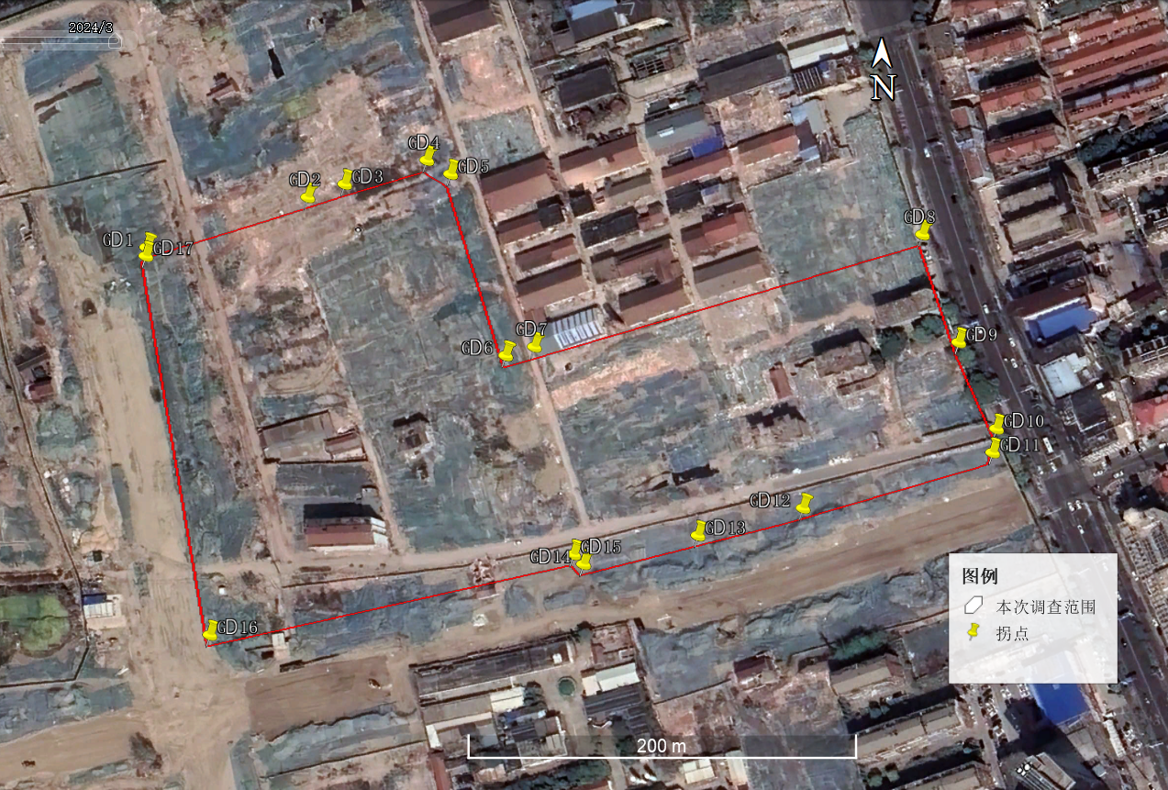
图2.2-1 本次调查范围拐点图
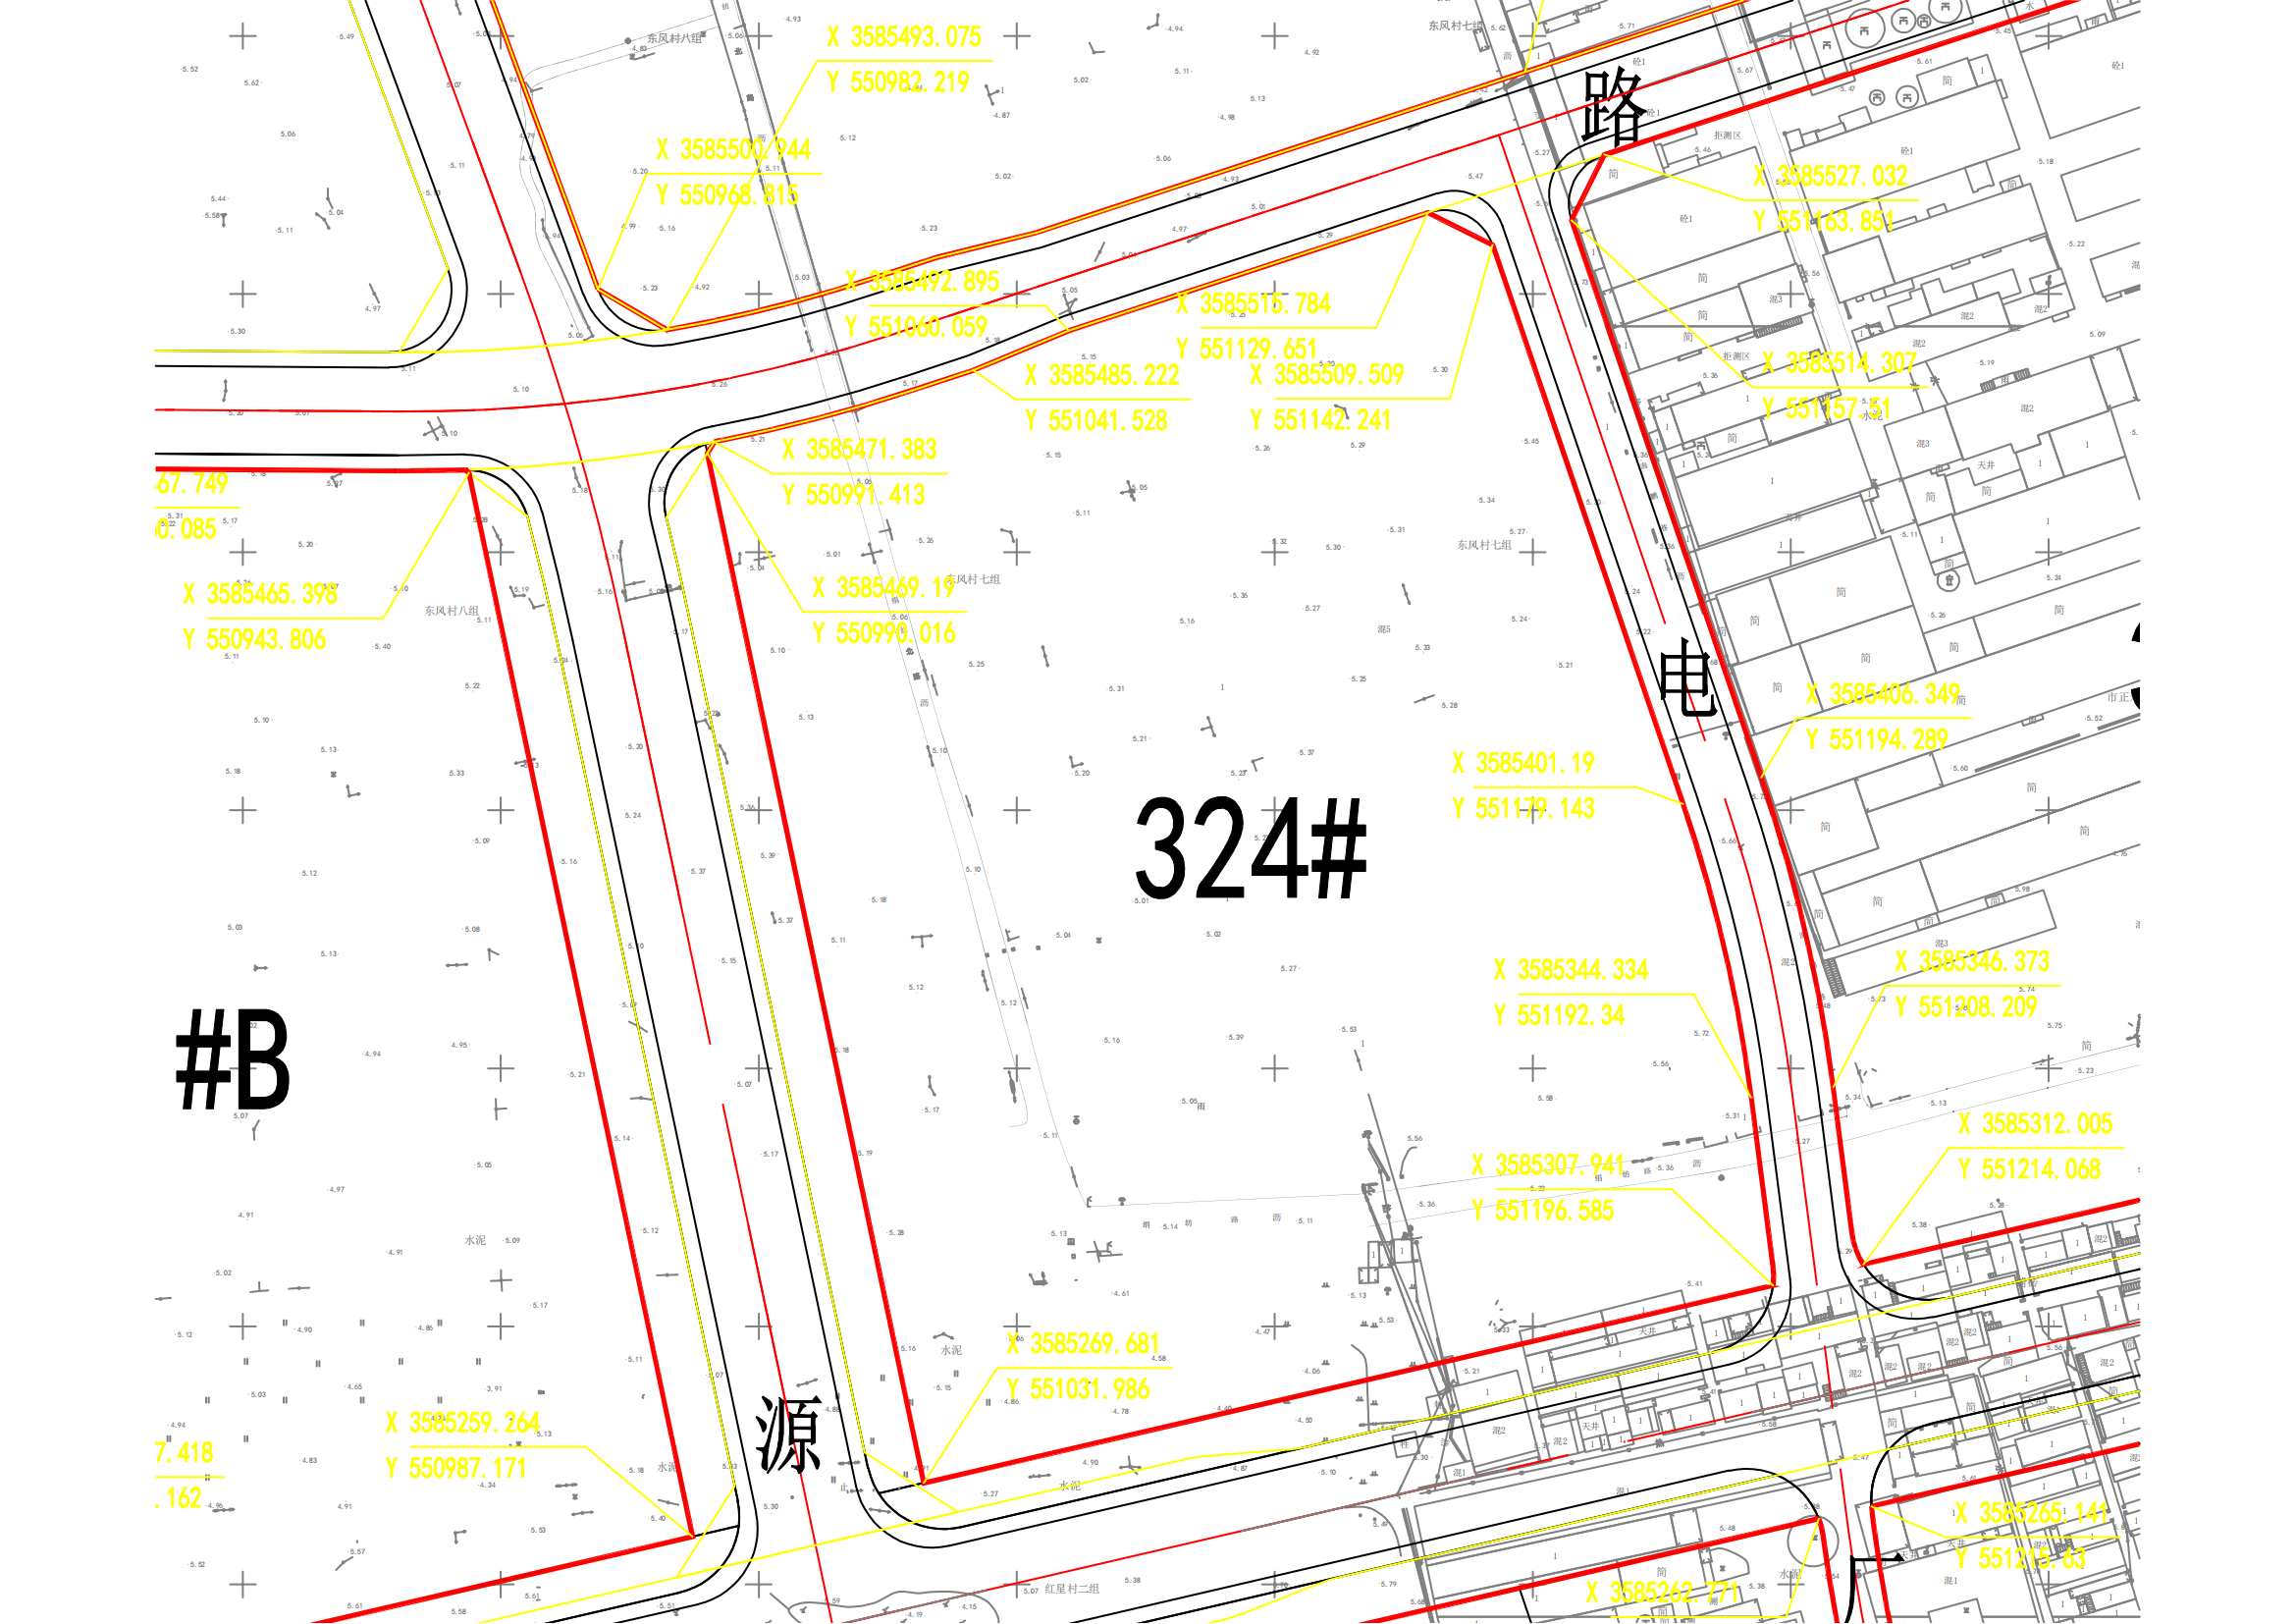
图2.2-2 本次调查地块（324#）红线图CAD版（含地块编号、拐点坐标）
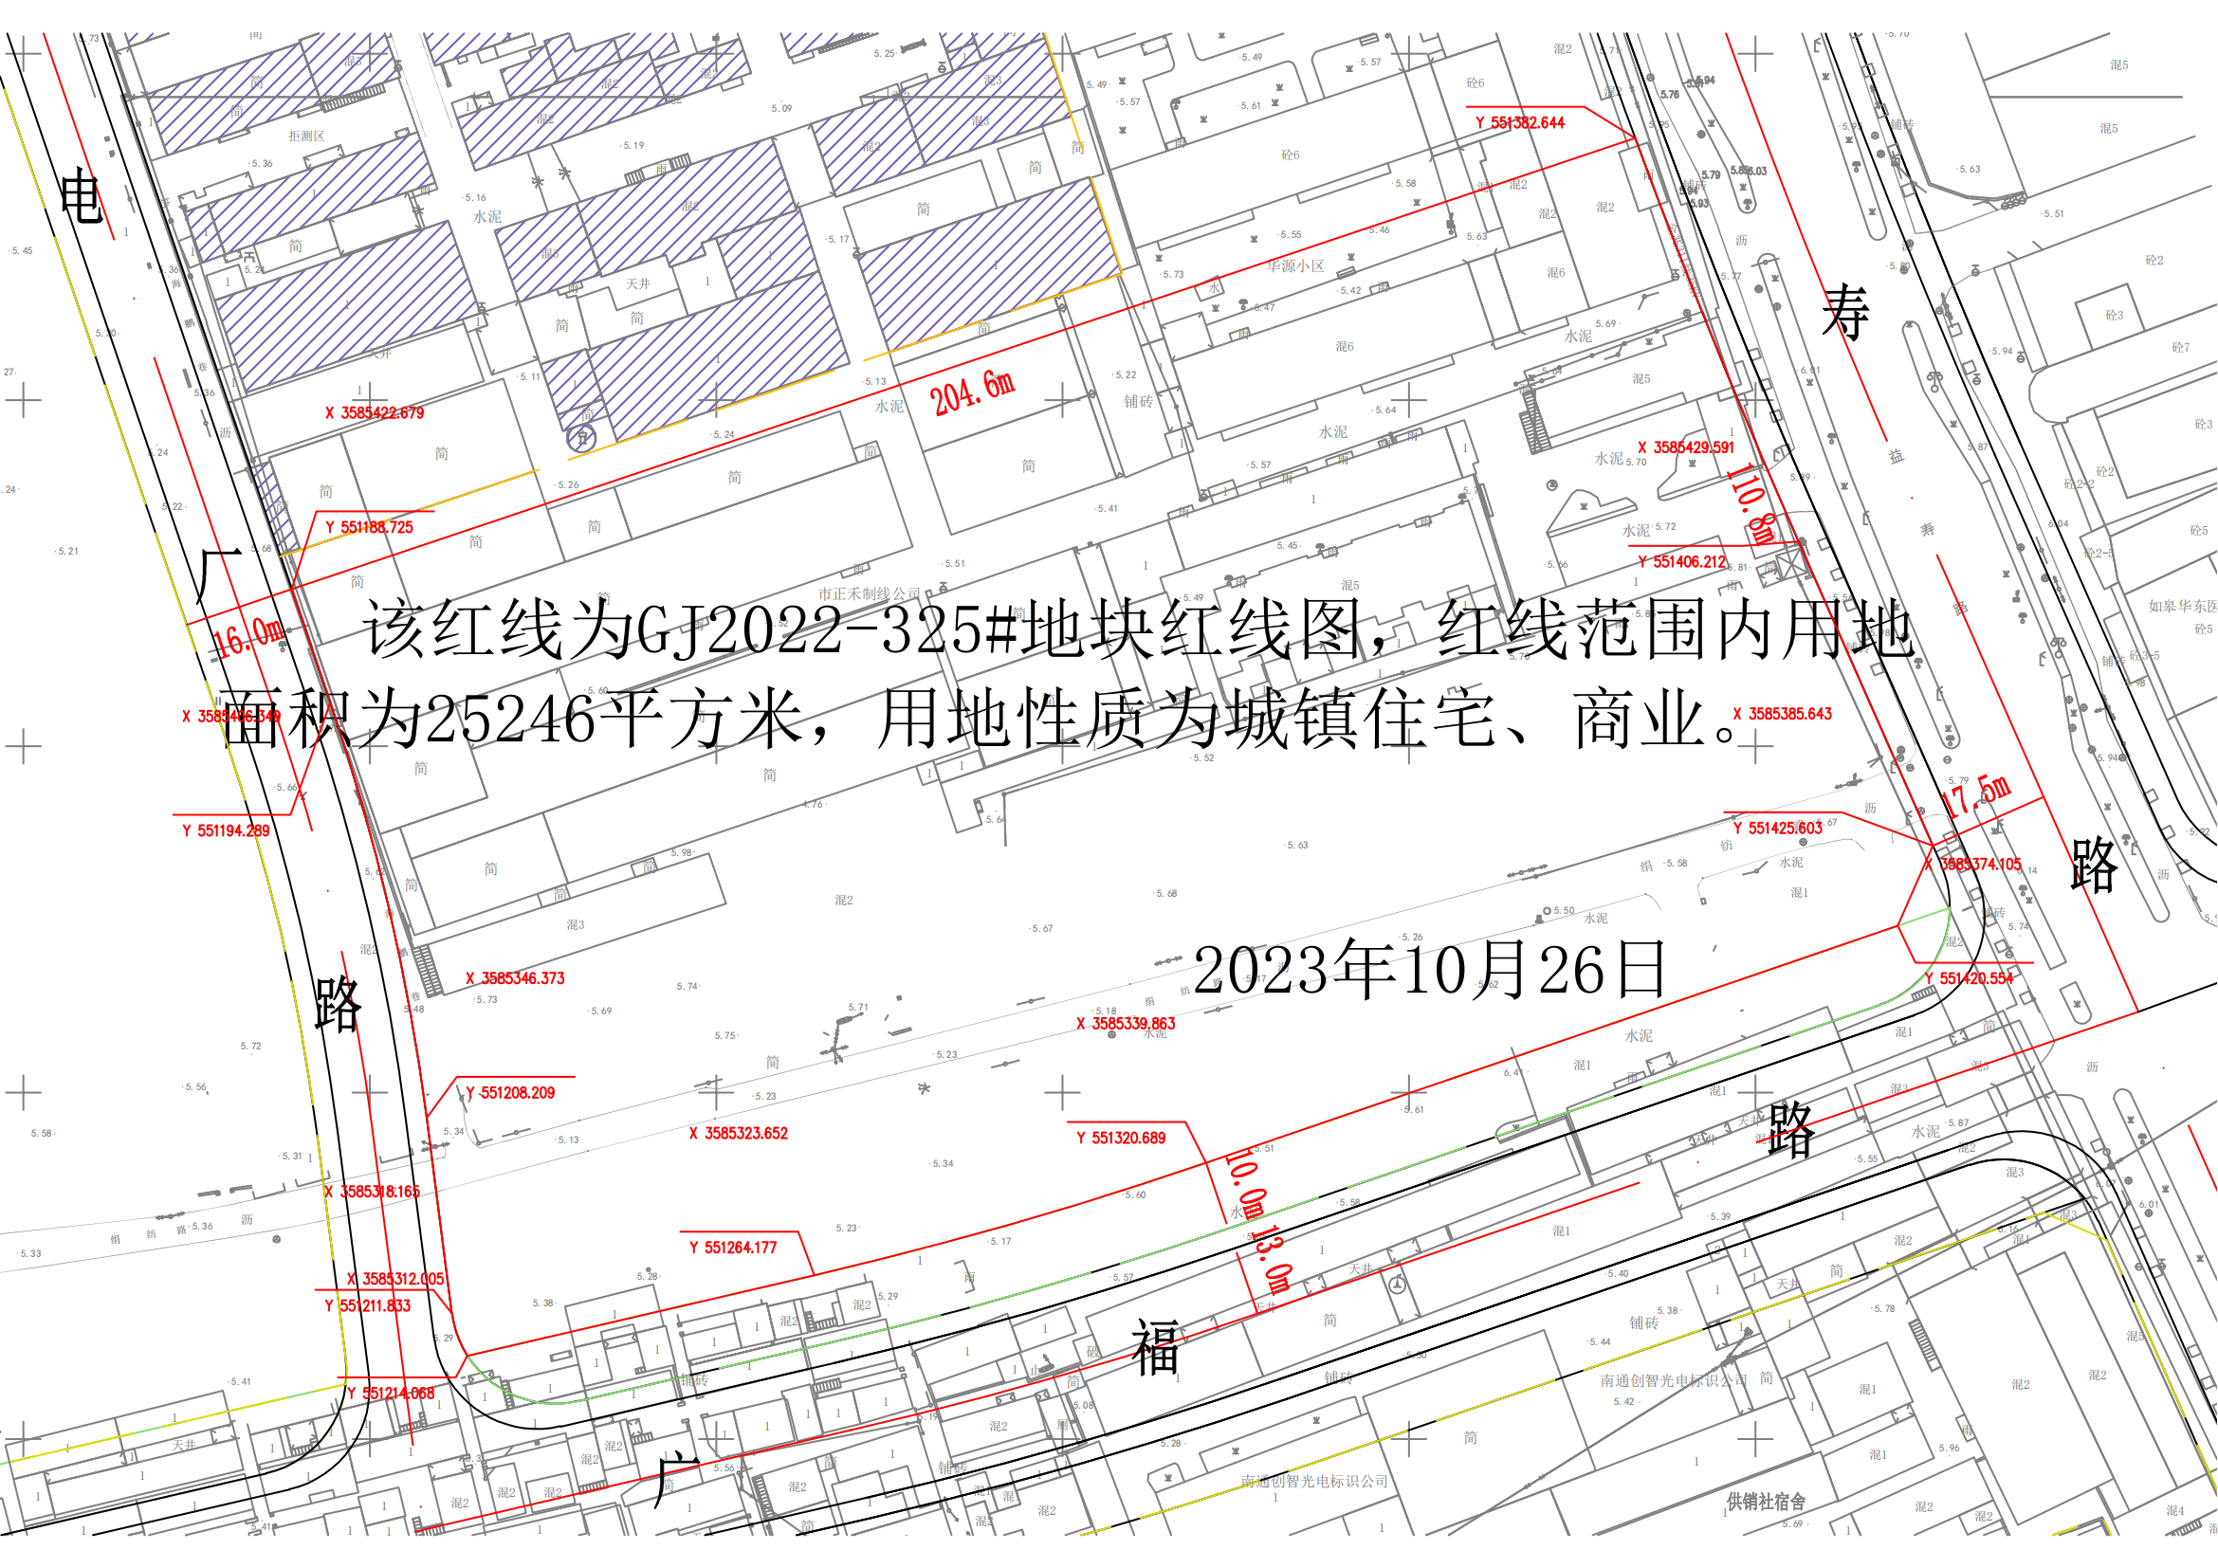
图2.2-3 本次调查地块（325#）红线图CAD版（含地块编号、拐点坐标）
本报告中所有点位坐标均采用 CGCS2000 坐标系，拐点坐标如下表所示。
表2.2-1 调查范围拐点坐标
拐点编号 | X | Y
GD1 | 3585471.383 | 550991.413
GD2 | 3585485.222 | 551041.528
GD3 | 3585492.895 | 551060.059
GD4 | 3585515.784 | 551129.651
GD5 | 3585509.509 | 551142.241
GD6 | 3585401.19 | 551179.143
GD7 | 3585422.679 | 551188.725
GD8 | 3585487.805 | 551382.644
GD9 | 3585429.591 | 551406.212
GD10 | 3585385.643 | 551425.603
GD11 | 3585374.105 | 551420.554
GD12 | 3585339.863 | 551320.689
GD13 | 3585323.652 | 551264.177
GD14 | 3585312.005 | 551211.833
GD15 | 3585307.941 | 551196.585
GD16 | 3585269.681 | 551031.986
GD17 | 3585469.19 | 550990.016

2.3 调查依据

2.3.1 国家有关法律法规及规范性文件
(1)《中华人民共和国环境保护法》（2014年4月24日，2015年1月1日起施行）；
(2)《中华人民共和国土壤污染防治法》（2018年8月31日第十三届全国人民代表大会常务委员会第五次会议通过）；
(3)《中华人民共和国固体废物污染环境防治法》（2020年9月1日施行）；
(4)《土壤污染防治行动计划》（国发〔2016〕31号）；
(5)《关于保障工业企业场地开发利用环境安全的通知》（环发 〔2012〕140号）；
(6)《国务院关于印发土壤污染防治行动计划的通知》（国发 [2016]31号）；
(7)《污染地块土壤环境管理办法（试行）》（环境保护部令第42 号）；
(8)《关于贯彻落实土壤污染防治法推动解决突出土壤污染问题的 实施意见》（环办土壤〔2019〕47号）；
(9)《关于印发地下水污染防治实施方案的通知》（环土壤〔2019〕 25号）；
(10)关于发布《建设用地土壤污染状况初步调查监督检查工作指南（试行）》《建设用地土壤污染状况调查质量控制技术规定（试行）》的公告（公告 2022年 第17号）。

2.3.2 地方有关法规、规章及规范性文件
(1)《中共江苏省委江苏省人民政府关于加强生态环境保护和建设的意见》（苏发〔2003〕7号）；
(2)《江苏省固体废物污染环境防治条例》（公告第29号）；
(3)《关于加强我省工业企业场地再开发利用环境安全管理工作的 通知》（苏环办〔2013〕157号文）；
(4)《江苏省政府关于印发江苏省土壤污染防治工作方案的通知》 （苏政发〔2016〕169 号）；
(5)《江苏省土壤污染防治条例》（2022年3月31日江苏省第十三 届人民代表大会常务委员会第二十九次会议通过）；
(6)《南通市土壤污染防治工作方案》（通政发〔2017〕20号）；
(7)《南通市生态环境局关于加强污染地块环境监管的通知》（通土环〔2019〕4号）；
(8)关于印发《南通市建设用地土壤污染状况调查报告评审工作指南（2023 年修订）》（〔2023〕10号）。

2.3.3 技术导则、相关标准及规范
(1)《建设用地土壤污染风险管控和修复术语》（HJ682-2019）；
(2)《建设用地土壤污染状况调查技术导则》（HJ25.1-2019）；
(3)《建设用地土壤污染风险管控和修复监测技术导则》（HJ25.2-2019）；
(4)《建设用地土壤污染风险评估技术导则》（HJ25.3-2019）；
(5)《污染地块风险管控与土壤修复效果评估技术导则（试行）》（HJ25.5-2018）;
(6)《复合污染工业地块调查技术指南（DB32/T 4424-2022）；
(7)《地下水环境状况调查评价工作指南》（环办土壤函〔2019〕770号）；
(8)《地下水污染模拟预测评估工作指南》（试行）（环办土壤函〔2019〕770号）；
(9)《地下水污染健康风险评估工作指南》（环办土壤函〔2019〕770号）；
(10)《地下水污染防治分区划分工作指南》（环办土壤函〔2019〕770号）；
(11)《建设用地土壤环境调查评估技术指南》（公告 2017年 第72 号）；
(12)《工业企业场地环境调查评估与修复工作指南（试行）》（公告 2014年 第78号）；
(13)《土壤环境监测技术规范》（HJ/T166-2004）；
(14)《地下水环境监测技术规范》（HJ 164-2020）；
(15)《地表水环境质量监测技术规范》（HJ91.2-2022）；
(16)《水质样品的保存和管理技术规定》（HJ 493—2009）；
(17)《地块土壤和地下水中挥发性有机物采样技术导则》（HJ1019-2019）。

2.3.4 评价标准
（1）《土壤环境质量 建设用地土壤污染风险管控标准（试行）》（GB 36600-2018）；
（2）《地下水质量标准》（GB/T 14848-2017）；
（3）上海市生态环境局关于印发《上海市建设用地土壤污染状况调查、风险评估、风险管控与修复方案编制、风险管控与修复效果评估工作的补充规定（试 行）》的通知（沪环土〔2020〕62号）；
（4）深圳市《建设用地土壤污染风险筛选值和管制值（DB4403/T 67—2020）》；
（5）河北省《建设用地土壤污染风险筛选值》(DB13/T5216-2020）；
（6）黑龙江省《土壤污染防治风险筛选指导值（试行）》（DB23/T3314-2022）；
（7）《污染场地风险评估电子表格》；
（8）《地表水环境质量标准》（GB3838-2002）。

2.3.5 其他资料
（1）如皋城西片区一期桃源路东、广福路北（324# 、325# ）地块红线图（如皋市行政审批局2023年9月）；
（2）《开发GJ2021-273#51商业楼项目岩土工程勘察报告（勘察编号：2022R002）》；
（3）周边企业环评资料及重点行业信息采集报告资料等。

2.4 调查方法
土壤污染状况调查工作主要依据《建设用地土壤污染状况调查技术导则》（HJ 25.1-2019）中的工作程序，其调查的工作程序如下图所示，其中红线标识为本次调查的主要内容：
图2.4-1土壤污染状况调查的工作内容与程序(红线范围为本次调查内容）
（1）资料收集与分析
本次调查通过走访企业收集地块相关的资料，了解地块历史和生产工艺，判断地块潜在污染区域，指导现场采样。资料的收集主要包括：地块利用变迁资料、地块环境资料、地块相关记录、有关政府文件、以及地块所在区域的自然和社会信息。
地块利用变迁资料包括：用来辨识地块及其相邻地块的开发及活动状况的航片或卫星图片，地块的土地使用和规划资料，其它有助于评价地块污染的历史资料，如土地登记信息资料等。地块利用变迁过程中的地块内建筑、设施、工艺流程和生产污染等的变化情况。
地块环境资料包括：地块土壤及地下水污染记录、地块危险废物堆放记录以及地块与自然保护区和水源地保护区等的位置关系等。
地块相关记录包括：产品、原辅材料及中间体清单、平面布置图、工艺流程图、地下管线图、化学品储存及使用清单、泄漏记录、废物管理记录、地上及地下储罐清单、环境监测数据、环境影响报告书或表、环境审计报告和地勘报告等。
由政府机关和权威机构所保存和发布的环境资料，如区域环境保护规划、环境质量公告、企业在政府部门相关环境备案和批复以及生态和水源保护区规划等。
地块所在区域的自然和社会信息包括：自然信息包括地理位置图、地形、地貌、土壤、水文、地质和气象资料等；社会信息包括人口密度和分布，敏感目标分布，及土地利用方式，区域所在地的经济现状和发展规划，相关的国家和地方的政策、法规与标准，以及当地地方性疾病统计信息等。
资料分析：调查人员根据专业知识和经验识别资料中的错误和不合理的信息，资料缺失影响判断地块污染状况的情况，均在报告中说明。
（2）现场踏勘
本次调查现场踏勘均做了相应的安全防护，踏勘范围以地块内为主，了解地块的现状与历史情况，相邻地块的现状与历史情况，周围区域的现状与历史情况，区域的地质、水文地质和地形的描述等，分析潜在的污染区域范围。
（3）人员访谈
本次调查通过对熟悉地块现状和历史的知情人进行访谈，对资料收集和现场踏勘所涉及的疑问，进行信息补充和考证已有资料。
本阶段调查结论中明确了地块内及周围区域有无可能的污染源，并进行不确定性分析。若有可能的污染源，说明可能的污染类型、污染状况和来源，并提出第二阶段土壤污染状况调查的建议。
（4）制定采样分析方案
根据污染来源的可能性和地块历史变迁资料以及现场踏勘情况，导则要求，制定针对地块的具体工作方案。包括核查已有信息、制定初步监测采样方案、制定健康和安全防护措施、制定样品分析方案、制定质量保证和质量控制等工作内容。
（5）现场采样和实验室分析
依据采样方案进行现场钻探取样工作，样品由委托的实验室负责采样和分析，依据实验室数据和现场实际生产情况，分析现场污染状况，得出地块是否存在污染的结论，并提出可行性建议。

9 结论和建议

9.1 结论
（1）本次土壤污染状况调查共布设18个土壤采样点位（包含一个土壤对照采样点），土壤点位采样深度为6m，共送检81个土壤样品（包括4个对照土样品，9个平行样）。共布设9个地下水监测井（包含一个地下水对照采样点），采集11个地下水样品（包含2个平行样）。土壤检测项目为：pH值、CB36600中表1基本项目45项、氨氮、硫化物、氟化物、氯化物、氰化物、硫酸盐、硝酸盐、亚硝酸盐、石油烃（C₁₀-C₄₀）、石油烃（C₆-C₉）、锑、锡、锌、硒、硼、丙酮、苯酚、甲醛、甲醇、丙烯酸乙酯、甲基叔丁基醚、二甲基甲酰胺、三氯苯（1，2,3三氯苯、1,2,4三氯苯）、三溴甲烷、邻苯二酚、三乙胺、苯胺类及联苯胺类（2-萘胺、联苯胺、2-甲氧基苯胺、2,6-二甲基苯胺、4-甲基苯胺、2-甲基苯胺、2,4-二甲基苯胺、3-氯苯胺、3,3-二氯联苯胺、4-氯苯胺、4-硝基苯胺、3-硝基苯胺、3-甲基苯胺、N-亚硝基二苯胺）。
地下水监测项目为：pH、GB36660中表1基本项目45项、色度、氨氮、硫化物、氯化物、硫酸盐、耗氧量、硝酸盐、亚硝酸盐、氟化物、挥发酚、阴离子表面活性剂、嗅和味、浑浊度、肉眼可见物、总硬度、溶解性总固体、铁、锰、铝、钠、氰化物、碘化物、石油烃（C₁₀-C₄₀）、石油烃（C₆-C₉）、锑、锡、锌、硒、硼、丙酮、苯酚、甲醛、甲醇、丙烯酸乙酯、甲基叔丁基醚、二甲基甲酰胺、1，2,3三氯苯、1,2,4三氯苯、三溴甲烷、邻苯二酚、三乙胺、可吸附有机卤素、苯胺类及联苯胺类（2-萘胺、联苯胺、2-甲氧基苯胺、2,6-二甲基苯胺、4-甲基苯胺、2-甲基苯胺、2,4-二甲基苯胺、3-氯苯胺、3,3-二氯联苯胺、4-氯苯胺、4-硝基苯胺、3-硝基苯胺）。
（2）土壤样品分析：土壤各指标均未超过《土壤环境质量建设用地土壤污染风险管控标准（试行）》（GB36600-2018）、《深圳市建设用地土壤污染风险筛选值和管制值（DB4403_T67-2020）》、《河北省建设用地土壤污染风险筛选值(DB13/T5216-2020）》、《黑龙江省土壤污染防治风险筛选指导值（试行）》（DB23/T3314-2022）、《江苏省 建设用地土壤污染风险筛选值（DB32/T 4712-2024）》中第一类用地筛选值标准及《污染场地风险评估电子表格》计算出的风险控制值结果。
（3）地下水样品分析：除色度、总硬度、溶解性总固体、硫酸根、耗氧量、氨氮、硝酸根指标，其余检出指标均符合《地下水质量标准》（GB/T 14848-2017）中IV类水标准及《上海市建设用地土壤污染状况调查、风险评估、风险管控与修复方案编制、风险管控与修复效果评估工作的补充规定（试行）》（沪环土[2020]62号）第一类用地筛选值标准。色度、总硬度、溶解性总固体、硫酸根、耗氧量、氨氮超标，其中硫酸根、耗氧量、氨氮为本次调查地块的特征因子，超标原因可能为地块内及周边生产活动的长期影响，但均为常规化学指标且环境风险较低，无需进行进一步调查。硝酸盐不是本次调查地块内的特征因子，根据GB/T-14848-2017，硝酸盐为毒理性指标。超标点位为D1，超标倍数为7.1，超标原因可能由于地块西侧最近企业如皋市绢纺厂原辅材料滴漏等原因导致。以上超标污染物均不属于重点管控的土壤有毒有害物质，且根据《建设用地土壤污染风险评估技术导则》（HJ25.3-2019），污染物无暴露途径，对人体健康风险可接受，无需进行进一步调查。
（4）结论：综合以上结果，该地块监测因子达到标准要求，该地块不属于污染地块，无需进行进一步调查。地块符合《土壤环境质量建设用地土壤污染风险管控标准（试行）》（GB36600-2018）中第一类筛选值要求，可规划为居住用地、道路用地用途使用。

9.2 建议
后续地块再开发利用工作时，应该遵循相关环境保护规程，保护环境和人体健康，避免产生土壤和地下水污染。结合上述调查结论，建议通过以下手段进行风险管控：
（1）本地块规划为居住用地、道路用地，在下一步开发或建筑施工期间应保护地块不被外界人为环境污染。控制该地块保持现有的良好状态，杜绝地块在调查期与接下来再开发利用的监管真空，防止出现人为倾倒固废、偷排工业废水等现象。
（2）开发时尽量避免人体直接接触土壤和地下水，尤其是地块涉及开挖等措施时，应加强人员的劳保防护，如佩戴口罩、手套和雨靴等。
（3）本次调查区域内地下水总体水质未达GB/T 14848-2017中IV类水质标准，在地块的未来开发利用中禁止开发利用地下水。
地块开发建设阶段需对本地块土壤及建筑垃圾妥善处置，不可随意外运倾倒；注意做好建筑工人的安全防护。同时需做好地块管理工作，禁止外来土随意堆放。

